PART 1 · 入門與基礎

第 1 章 認識 Claude Code

本章學習目標
搞懂 Claude Code 到底是什麼，以及它和 ChatGPT、Copilot 的根本差別。
知道為什麼一個「在終端機裡跑」的工具，會比漂亮的 IDE 外掛更強。
親手把它裝起來、完成第一次對話。
建立最重要的一件事：用對的心智模型去指揮它。

先說一個畫面。你接手一個沒人想碰的舊專案，README 三年沒更新，測試一半是紅的。換作以前，你會先花一整個下午爬資料夾、開十幾個檔案、在腦中拼出它的長相。
現在，你打開終端機，輸入一個字：「claude」，然後跟它說：「幫我看一下這個 repo 的結構，告訴我它在做什麼、哪裡的測試壞了。」 接下來你看著它自己讀檔、自己跑 git log、自己執行測試，然後回給你一份它對這個專案的理解——還順手指出三個壞掉的測試在哪。
這就是 Claude Code。它不是另一個聊天機器人，也不是更聰明的自動補全。它是一個會「動手做」的工具。這一章，我們把它是什麼、為什麼值得用、怎麼裝、怎麼開始第一次對話，一次講清楚。

1.1 Claude Code 是什麼
一句話：Claude Code 是 Anthropic 官方推出、活在你終端機裡的 agentic coding tool（代理式編程工具）。它能讀懂你的整個 codebase、執行 git 與 bash、修改檔案、跑測試——而你指揮它的方式，就是用自然語言講話。

把它拆開來看，底層是三樣東西疊起來
- Claude 模型：Anthropic 最新世代的 Claude（Opus / Sonnet / Haiku 系列）負責「理解與決策」，也就是它的大腦。
- Tool use（工具呼叫）：模型不只會講話，還會決定「現在該讀哪個檔、該跑哪條指令」，然後真的去做。這是它從「會說」變成「會做」的關鍵。
- 終端整合：它就住在你的命令列裡，你的檔案系統、Git、各種 CLI 工具，對它來說都是隨手可用的。
所以記住三個關鍵詞：它是 terminal-first（終端優先）、agentic（會自己決定下一步）、而且最好的比喻是——它像一個「會用你電腦的同事」，不只是個 autocomplete。
一個具體例子
你說：「把所有用到舊版 logging 寫法的檔案，改成新的 logger，然後跑測試確認沒壞。」
Claude Code 會：搜尋整個專案找出舊寫法 → 一個一個檔案改掉 → 執行測試 → 如果有測試壞掉，它會回頭看錯誤、再修一次。整個過程你只下了一句話。

1.2 它和 ChatGPT、Copilot 差在哪
這是所有人第一個問題，所以我們花點篇幅講透。關鍵不在「誰比較聰明」，而在三種完全不同的互動範式。

三種範式：對話 / 補全 / 代理
ChatGPT 是「對話」：你問、它答，但它待在自己的對話框裡，碰不到你的電腦。Copilot 與 Cursor 是「補全」：你在編輯器裡打字，它幫你接下去、補完函式，強在「快速接受建議」。Claude Code 是「代理」：你交代一個多步驟的任務，它自己呼叫工具、自己做、自己回頭修錯。
下面這張表把三者並排，你會更有感覺：

 | ChatGPT（對話） | Copilot / Cursor（補全） | Claude Code（代理）
互動方式 | 你問、它答；複製貼上 | 你打字、它行內接龍 | 你交代任務，它自己做完
能不能動你的電腦 | 不能，只在對話框 | 能改編輯器裡的程式碼 | 能跑 git / bash、改檔、跑測試
擅長 | 解釋、發想、寫片段 | 快速接受建議、補完函式 | 多步驟任務、工具串接、自動化
最弱的地方 | 不知道你的專案全貌 | agentic 能力較弱、停在補全 | 需要你先把需求講清楚
客製化方式 | Prompt、GPTs | 偏 UI / 設定面 | 程式化：Skills / Hooks / MCP / SDK
一句話比喻 | 很博學的網友 | 打字飛快的副駕駛 | 會用你終端機的資淺同事

如果用一張圖來定位，可以放在兩個軸上看：橫軸是「自主性」（從被動補全到自主代理），縱軸是「整合深度」（從只待在對話框，到能操作整台電腦）。Claude Code 站在右上角那一格——高自主、深整合。

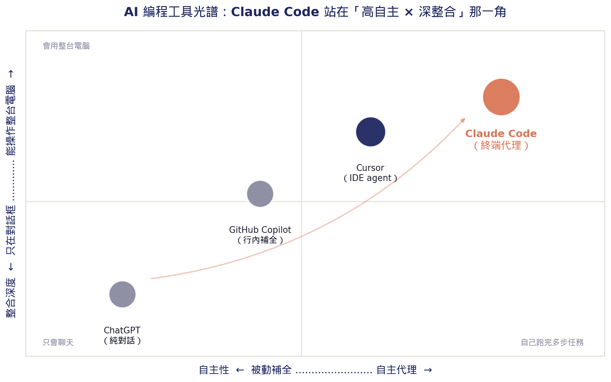
圖 1-1 AI 編程工具光譜：Claude Code 站在「高自主 × 深整合」那一角
一句話總結
ChatGPT 是很博學的網友，Copilot 是打字飛快的副駕駛，Claude Code 是會用你終端機、能自己把任務做完的資淺同事。

1.3 為什麼值得用：四大支柱
認識了它的定位，接下來談「為什麼」。Claude Code 的價值可以歸納成四根支柱。

支柱一 Agentic 能力強
它會自己決定下一步、自己呼叫工具、自己回頭修錯。你不需要把任務拆成一百個小指令餵給它；你描述目標，它規劃路徑。這是它和「補全型」工具最本質的差別。

支柱二 深度整合終端 / Git / 檔案系統
你不用切換到某個 IDE，整個工作流就在終端機完成。它對 git diff、git blame 有原生理解，改完程式碼可以直接幫你看 diff、寫 commit、開 PR。

支柱三 可擴充：Skills、Hooks、MCP、Plugins
這是這本書後面整整一篇的主題。簡單說：你可以把團隊的 SOP、慣例、知識，封裝成 Skill 教給它；用 Hooks 在它工作的生命週期插入你的規則；用 MCP 讓它接上外部資料源與工具；再用 Plugins 把這些打包分享出去。它不是一個封死的工具，而是一個能長大的平台。

支柱四 可程式化：Headless 與 SDK
它不只給人用，也能被程式呼叫。你可以把它跑進 CI/CD、用 cron 排程、做成自動化的 PR review 機器人。會寫一句 shell 指令，就能把「請一個 AI 工程師」變成你流水線的一個步驟。

1.4 什麼時候用、什麼時候先別用
工具沒有萬能的。把力氣花在它真正擅長的地方，體驗才會好。

非常適合
- 大範圍重構（refactor）：跨多檔案的改名、換寫法、搬模組。
- 抓蟲（bug hunt）：給它錯誤訊息與重現步驟，讓它一路追到根因。
- 補測試、補文件：它讀得懂程式碼，寫測試與 docstring 又快又一致。
- PR review、例行自動化：規則明確、重複性高的事，最適合交給它。

先別急著用、或要特別小心
- 需要逐行精雕、講究每個字元的關鍵程式碼——你可能想自己寫。
- 完全無法連網的封閉環境（它需要呼叫模型）。
- 你自己都還沒想清楚要什麼的時候——它很強，但不會通靈。
心法
Claude Code 的產出品質，跟你「把需求講多清楚」幾乎成正比。與其抱怨它做錯，不如先問自己：如果這句話交給一個新來的同事，他做得出來嗎？

1.5 動手安裝

系統需求
- Node.js 18+（推薦 v20 LTS 或 v22）。
- 作業系統：macOS / Linux / Windows（Windows 推薦在 WSL 裡跑）。
- Anthropic 帳號：支援 Pro / Max / API 三種計費方式。
- 一個終端機：iTerm2 / Warp / Windows Terminal 都行；支援超連結（OSC 8）的更好用。
- 強烈建議裝 Git：Claude Code 對版本控制有原生整合。

安裝方式一：npm 全域安裝（最常用，跨平台）
# 全域安裝（推薦）
npm install -g @anthropic-ai/claude-code

# 驗證裝好沒
claude --version
# 會印出類似 2.x.x 的版本號（版本持續更新中）

# 之後要升級 / 解除安裝
npm update -g @anthropic-ai/claude-code
npm uninstall -g @anthropic-ai/claude-code

安裝方式二：官方安裝腳本（Mac / Linux 一行搞定）
# Mac / Linux：自動處理 PATH
curl -fsSL https://claude.ai/install.sh | bash

# Windows（PowerShell）
irm https://claude.ai/install.ps1 | iex

第一次認證
裝好後第一次執行 claude，它會提示你登入：瀏覽器會打開 OAuth 流程，登入 Anthropic 帳號後自動跳回終端機。認證資訊會（加密後）存在 ~/.claude/credentials.json。
如果你習慣用 API Key，也可以：export ANTHROPIC_API_KEY=sk-ant-...。之後用 /login、/logout 隨時切換帳號；多帳號（個人 / 公司）可用 --profile 切換。

裝完先自我診斷
claude --version # 版本
claude doctor # 自我診斷：檢查 node、認證、權限、MCP
claude config list # 列出目前生效的設定值
踩雷提醒
Node 版本太舊：低於 18 會裝不起來或行為怪異，先 node -v 確認。
指令找不到（command not found）：多半是 PATH 沒生效，重開一個終端機視窗再試。
Windows 原生環境：很多 CLI 工具行為和 Linux 不同，強烈建議在 WSL 裡跑。

1.6 你的第一次對話
安裝這種事看十遍不如做一遍。我們走一次最小流程。
cd your-project # 進到任一個你的專案
claude # 啟動互動模式

> 你好，幫我看一下這個 repo 的結構，告訴我它大概在做什麼。
送出後，你會看到它開始「動作」：列出資料夾、打開幾個關鍵檔案、可能跑一下 git log，然後回給你一段它對這個專案的理解。這裡有三個你要養成的習慣。
- 把需求講清楚。「看一下這個 repo」可以，但「告訴我登入流程是怎麼串的、寫在哪幾個檔」會得到好十倍的答案。
- 允許它跑工具。它要讀檔、跑指令時會徵求同意。第一次可以一步步看它要做什麼，建立信任後再放寬。
- 看 diff 再接受。它改程式碼時會給你 diff，養成「先看再點頭」的習慣，你永遠握著方向盤。

1.7 最重要的一節：心智模型
這一節若只能記一句話，就是這句：把 Claude Code 當成一個「會用電腦、但需要你帶」的資淺同事。
這個比喻會幫你做對很多決定。一個資淺同事很能幹、學東西快、不喊累，但他不會通靈：你交代得含糊，他就做得含糊；你把背景講清楚、把目標說明白，他就能獨立把事情完成。

從這個比喻延伸出三條心法
- 你是 tech lead，它是執行者。你的工作是定義「做什麼、為什麼」，它負責「怎麼做」。別退化成幫它逐行下指令的人。
- Context 是它的工作記憶。它知道的，只有你給它的、加上它讀到的。專案的慣例、雷區、術語，講出來（之後你會學到用 CLAUDE.md 一次講清楚）。
- 信任，但要驗證。讓它跑、讓它改，但保留看 diff、跑測試的關卡。速度與安全，靠這個平衡。
為什麼這比學指令還重要
後面所有章節（Sub-agents、Skills、Hooks、MCP……）本質上都在做同一件事：把這個「資淺同事」訓練得更懂你的專案、更自動、更可靠。心智模型對了，那些功能你一看就懂為什麼存在。

1.8 學生最常問
Q Claude Code 跟 ChatGPT / Copilot 到底差在哪？
A ChatGPT 是對話、Copilot 是行內補全；Claude Code 是「會用你終端機的同事」——自己跑 git / bash / 測試，多步驟把任務做完。差別是範式，不是聰明程度。
Q 要錢嗎？有免費版嗎？
A 走 Pro / Max 訂閱或 API 計費，沒有完全免費版。Pro 方案就能用，重度使用建議 Max 或直接走 API。
Q 我不是工程師也能用嗎？
A 可以——Anthropic 另有給非工程師的 Cowork 模式。但本書專注在 CLI 與開發者的用法。
Q 它會不會亂改我的檔案？安全嗎？
A 預設情況下，它執行指令、改檔案前都會徵求你同意，而且改動以 diff 呈現。你可以用權限設定把它能做的事關進籠子（第 23 章會專門講）。

1.9 小結
Claude Code 是 Anthropic 官方、活在終端機裡的代理式編程工具。它和 ChatGPT（對話）、Copilot（補全）的根本差別在於「代理」——你交代任務，它自己呼叫工具、動手做完。它的價值來自四根支柱：agentic 能力、深度終端整合、可擴充（Skills / Hooks / MCP / Plugins）、可程式化（Headless / SDK）。
但比任何指令都重要的，是心智模型：把它當成一個會用電腦、需要你帶的資淺同事。帶得好，它能幫你把整個工程流程自動化；帶不好，它只是個更貴的自動補全。下一章，我們正式進終端機，從 CLI 的基本操作開始。

動手試試（章末練習）
1. 照 1.5 把 Claude Code 裝起來，跑 claude doctor 確認環境全綠。
2. 挑一個你自己的舊專案，進去後問它：「幫我看一下這個 repo 的結構，並指出三個你覺得寫得不夠好的地方。」觀察它如何讀檔、如何回答。
3. 用一句話請它幫你補一個小函式的測試，看它給的 diff，先別急著接受——先讀懂它為什麼這樣寫。

